大阪府自転車通行空間
10か年整備計画（素案）

令和8年3月

大阪府都市整備部

目次
1. はじめに 1
2. 自転車利用の状況 2
3. 経過と現状 3
4. 自転車関連事故の推移 6
4.1 自転車関連事故件数の経年推移 6
4.2 相手別の自転車関連事故発生状況 7
4.3 自転車関連事故の状況 8
4.4 電動キックボードの事故件数 9
5. 自転車通行空間の整備効果 10
5.1 自転車通行空間整備前後の事故件数 10
6. 市町村自転車ネットワークの整備状況 12
7. 次期自転車通行空間整備計画の必要性 13
8. 計画の期間と目標 14
8.1 計画期間 14
8.2 整備延長 14
8.3 市町村による自転車ネットワーク計画の策定促進 14
9. 整備区間 15
9.1 整備検討区間 16
9.2 優先整備区間 16
9.3 整備区間の見直し 16
9.4 整備検討区間、優先整備区間の抽出フロー 17
10. 整備にあたって 18
10.1 整備形態 18
10.2 整備形態の選定 19
10.3 整備上の工夫 20
10.4 道路以外の公共施設空間の活用 22
11. 道路の新設・拡幅事業等の整備方針 22
12. 整備の効果検証 22
13. 進行管理 22

参考資料
参考資料1・・・大阪府自転車通行空間整備10か年整備計画_事業箇所図

※本計画における自転車とは
道路交通法第63条の3に規定される「普通自転車」をいう。
なお、「普通自転車」とは、車体の大きさ及び構造が内閣府令で定める基準に適合する自転車で、他の車両を牽引（けんいん）していないものをいう。
「内閣府令で定める基準」としては、道路交通法施行規則第9条の2の2で次のように規定されている。

一 車体の大きさは、次に掲げる長さ及び幅を超えないこと。
イ 長さ 190センチメートル
ロ 幅 60センチメートル
二 車体の構造は、次に掲げるものであること。
イ 四輪以下の自転車であること。
ロ 側車を付していないこと。
ハ 一の運転者席以外の乗車装置（幼児用座席を除く。）を備えていないこと。
ニ 制動装置が走行中容易に操作できる位置にあること。
ホ 歩行者に危害を及ぼすおそれがある鋭利な突出部がないこと。

1. はじめに
自転車は、買物や通勤、通学、子どもの送迎など府民の日常生活における身近な移動手段であり、スポーツ、レジャー、観光などといった場面でも、多くの人々に利用されている。一方で、自転車利用者の交通違反や交通マナーの悪化が指摘されており、自転車と歩行者の事故は後を絶たず、以前より社会問題化している。
また、令和５年には改正道路交通法が施行され、いわゆる電動キックボード等のうち、一定の基準に該当するものを特定小型原動機付自転車と定義し、それらが自転車と同じの空間を走行することとなり、自転車を取り巻く交通環境の現状や課題は、さらに多様化している。
そのような交通環境の変化に対応するため、国では、「自転車は、「車両」であり車道通行が大原則」という観点に基づき、自転車通行空間設計の考え方等を示した平成２４年１１月策定の「安全で快適な自転車利用環境創出ガイドライン」（以下、「ガイドライン」という。）について、自転車利用者のマナー向上をはじめ、歩行者、自転車、自動車がともに安心して通行できる自転車利用環境の創出がより一層進むよう、令和６年６月にガイドラインを改訂した。
大阪府においては、これまで、府や自転車利用者をはじめとした各主体の役割の明確化、交通安全教育の実施、自転車利用における安全確保など、自転車の安全で適正な利用の促進に府、府民、関係者が一丸となって取り組んでいくため、「大阪府自転車の安全で適正な利用の促進に関する条例」を平成２８年４月１日に施行、その後、「大阪府自転車通行空間１０か年整備計画（案）」を策定し、府管理道路の自転車交通量が多い区間や自転車事故が多い区間などを優先に、平成２８年から令和７年までの１０年間で、約200ｋｍの自転車通行空間整備を進めてきた。
また、昨今、自転車は健康増進・脱炭素に寄与すると期待されており、通勤・通学などの移動手段として活用することの重要性が高まっていることから、市町村の自転車ネットワーク計画策定状況などを踏まえ、自転車の利用環境の更なる充実を図る必要がある。
このため、大阪府では既計画に続く新たな計画として、さらなる歩行者と自転車の安全確保を念頭に、今後１０年間で優先して整備する区間などを取りまとめた「大阪府自転車通行空間１０か年整備計画（R8～R17）」を策定した。
引き続き、これからの社会情勢の変化や市町村の自転車ネットワーク計画の策定状況などを踏まえつつ、市町村や警察などと連携し、自転車や歩行者の事故がなくなるよう、本計画に基づき、自転車通行空間の整備に取り組んでいく。
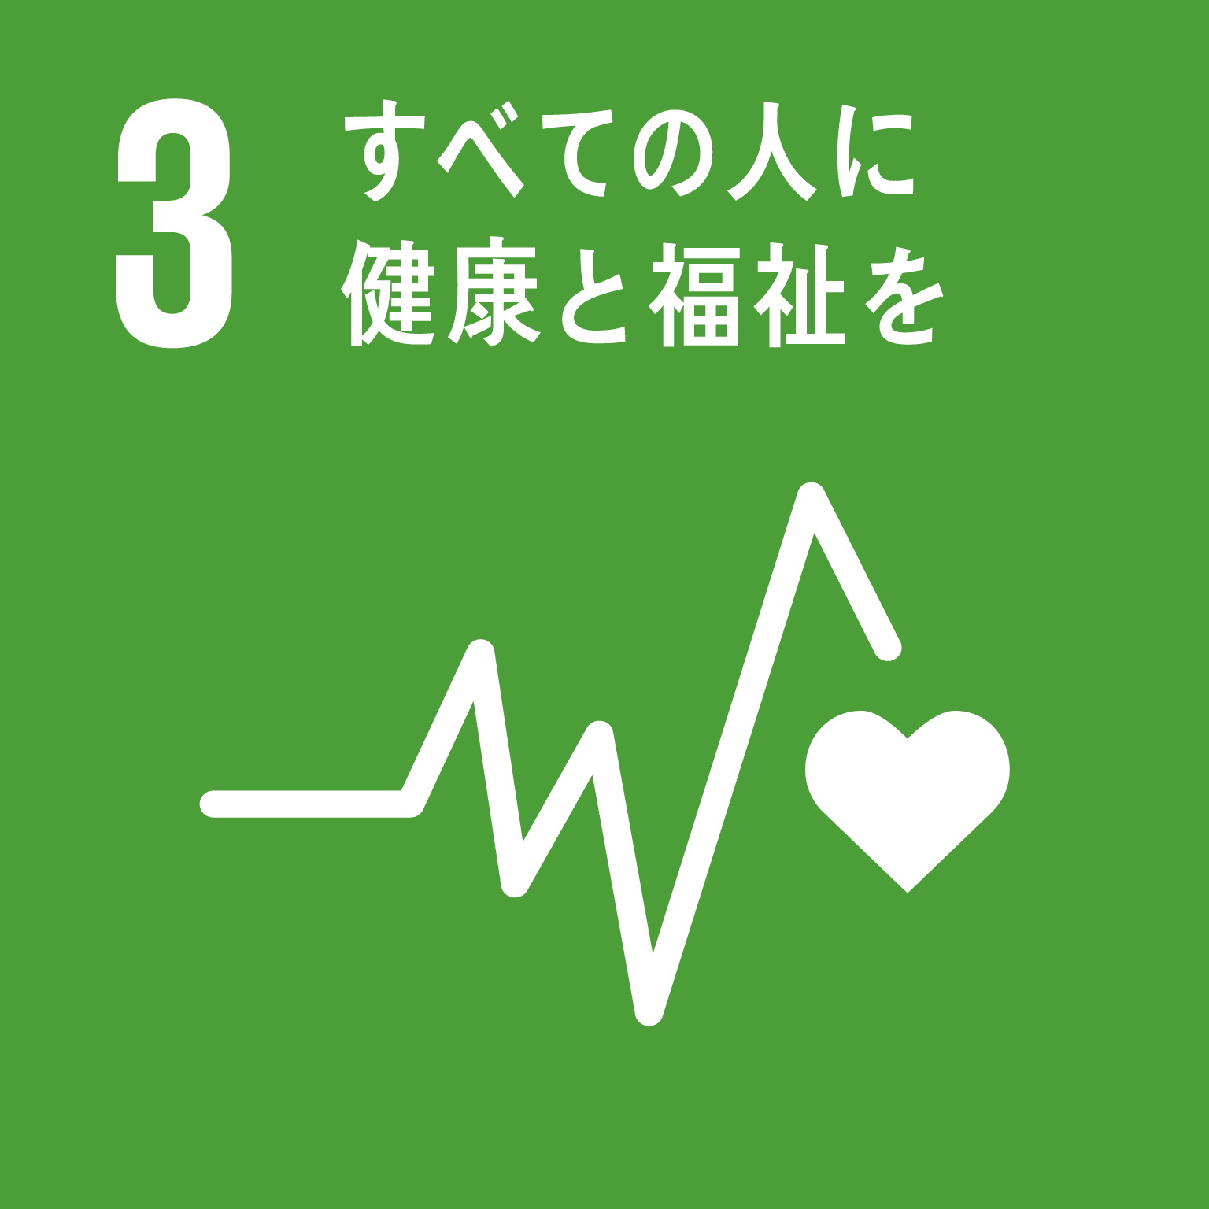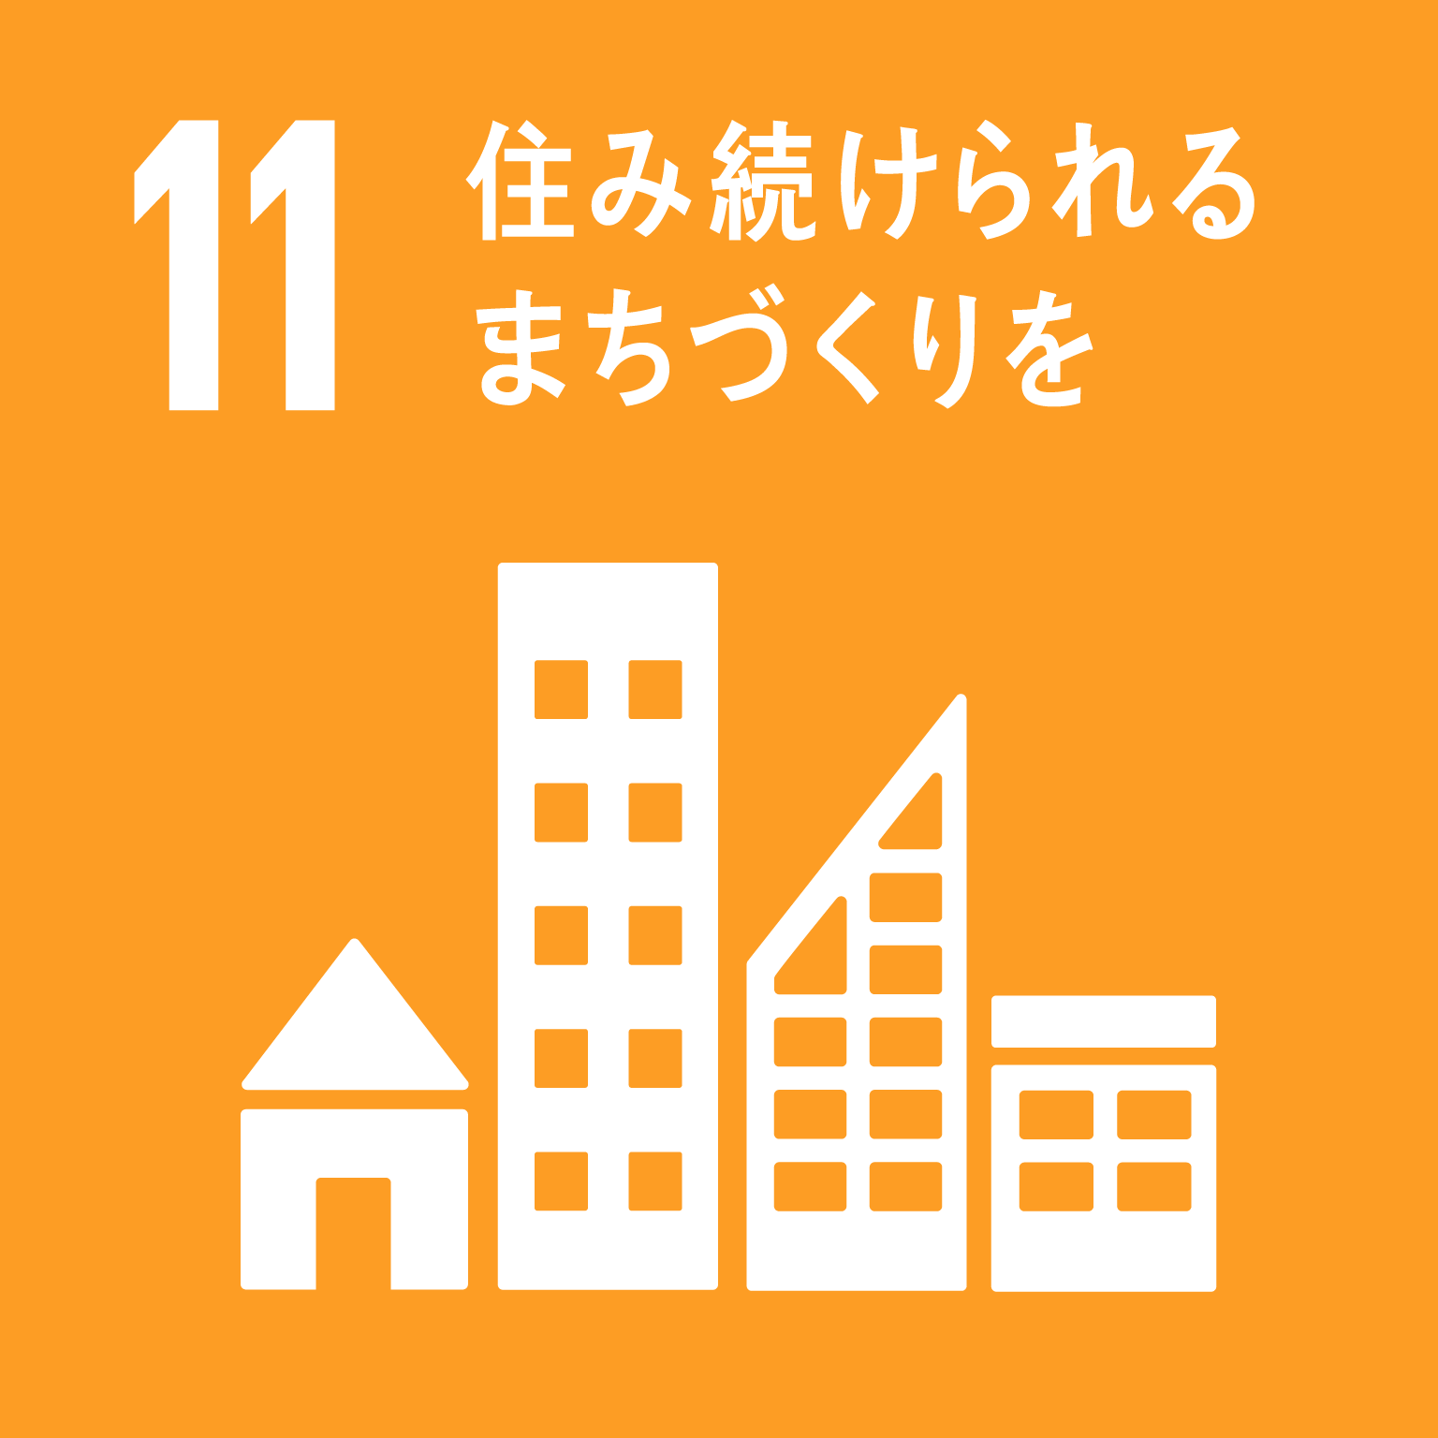※Sustainable Development Goals：持続可能な開発目標
2. 自転車利用の状況
2.1 交通手段に占める自転車の利用割合
大阪府内における交通手段に占める自転車を利用する割合は、平成2年から平成22年において増加傾向にあり、平成22年から令和3年の10年間では横ばいの傾向となっている。令和3年での構成比は22.2%であり、鉄道、徒歩、自動車とともに主要な交通手段の一つとなっている。（図1）

図1. 平日の代表交通手段構成比の推移
「第3～6回近畿圏パーソントリップ調査(第3回調査圏内の集計)」

2.2 自転車の保有台数
大阪府内の自転車保有台数は560万台であり東京都に次いで全国第2位である。（図2）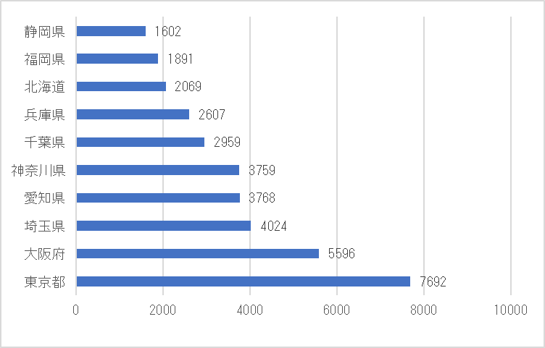
(千台)
(令和3年)
図2. 自転車保有台数(上位10都道府県)
「2021年度自転車保有実態に関する調査報告書(一般財団法人自転車産業振興協会)」

3. 経過と現状
3.1 大阪府の取り組み
①大阪府自転車通行空間法定外表示実施要領等に基づく整備
大阪府自転車通行空間法定外表示実施要領等に基づき、平成25年度から27年度までの3か年で路肩への路面表示により約10kmを整備した。
②大阪府自転車通行空間整備緊急3か年計画（案）に基づく整備
大阪府自転車条例施行を契機とした大阪府自転車通行空間整備緊急3か年計画（案）（以下、「緊急3か年計画」という。）では、整備による効果を示し、自転車と歩行者の安全確保のため、「自転車関連事故や自転車交通量が多い区間」^{※1}または「警察が選定した自転車指導啓発重点地区および路線」^{※2}のうち、空間に余裕があり、早期整備が可能な区間で平成28年度から平成30年度までに車道内で約60kmの自転車通行空間を整備することとした。
③大阪府自転車通行空間10か年整備計画（案）に基づく整備
平成31年からは、大阪府自転車通行空間10か年整備計画（案）に基づき、整備区間のうち、自転車関連事故が多い区間など、交通安全上、特に整備の優先度が高い区間や、市町村道と府管理道路で一体的に整備することで効果が得られる区間を優先整備区間とし、約140kmの自転車通行空間を整備することとし、令和７年度末までに、府管理道路約200㎞で、自転車通行空間の整備を進めてきた。
※1 自転車関連事故が多い区間：過去10年間の自転車関連事故が4件/km以上
自転車交通量が多い区間：道路構造令において自転車が多いとされる目安 700台/日以上
※2 自転車指導啓発重点地区および路線：警察が選定した自転車利用者に対する交通指導、取締りを実施する箇所

【取組経過】
時期 | 施策 | 概要
H25年 1月 | 自転車安全利用推進のための重点行動指針策定 | 「ルール周知･安全教育」、「指導取締りの強化」、「自転車通行空間の確保」を３本柱とする指針
H25年 4月 | 大阪府自転車通行空間法定外表示実施要領策定 | 国のガイドライン^{※3}に準拠し、自転車の通行位置等を示す法定外表示に関する仕様、設置の標準的な考え方についてまとめたもの
H28年 4月 | 大阪府自転車の安全で適正な利用の促進に関する条例施行 | 交通安全教育の実施、自転車利用における安全確保、自転車損害賠償保険等の加入など、自転車の安全で適正な利用を、大阪府、府民、関係者が一丸となって促進
H28年10月 | 大阪府自転車通行空間整備緊急3か年計画（案）策定 | 自転車と歩行者の安全確保のための、スピード感のある自転車通行空間（自転車レーン）の整備推進
H29年 3月 | 大阪府自転車通行空間法定外表示実施要領改定 | 国のガイドライン^{※3}の一部改訂に伴うH25策定要領の改定
H31年 3月 | 大阪府自転車通行空間10か年整備計画（案）策定 | 「大阪府自転車の安全で適正な利用の促進に関する条例」に基づき、自転車に係る道路交通環境の整備を進め、現道のさらなる自転車、歩行者の安全確保のための整備方針を定めた。
R4年 8月 | 大阪府自転車通行空間10か年整備計画（案）改定 | 市町村ネットワーク計画の策定状況などを考慮し、目標整備延長などを見直し
※3国土交通省道路局と警察庁交通局が平成24年11月に作成した「安全で快適な自転車利用環境創出ガイドライン」
④交通安全啓発に関する取り組み
自転車の通行方法をはじめとする交通ルールの周知や交通安全意識の向上に向け、ルールブックやリーフレットを作成し府内の市町村等に配布したほか、大阪府ホームページにおいて日本語版に加え英語、中国語及び韓国語版のリーフレット等を掲載している。
また、地域の学校や企業等において、実際に危険性を体験しながら交通ルールを学べる自転車シミュレーターを活用した自転車交通安全講習会等を実施したほか、春と秋の全国交通安全運動や11月の「自転車マナーアップ強化月間」等の関連イベントにおいて、自転車の交通ルール遵守の重要性を周知する交通安全教育等を行っている。
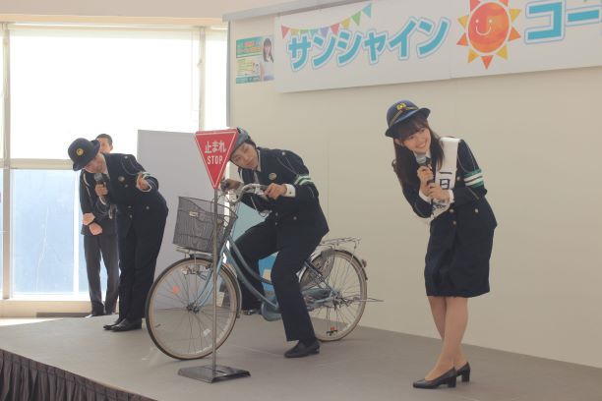
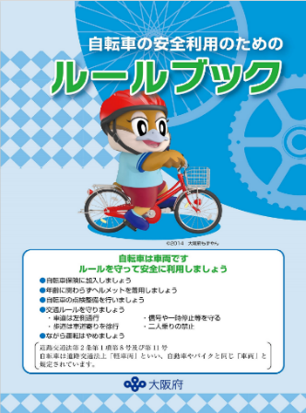

自転車の安全利用のためのルールブック 交通安全教室
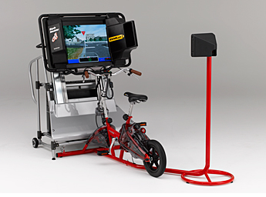

体験型自転車安全教室(自転車シミュレータ)

⑤市町村による自転車ネットワーク計画の策定促進
自転車通行空間は、国道、府道、市町村道を面的、一体的にネットワーク化することで、より安全かつ円滑な交通空間の確保につながることから、大阪府では自転車ネットワーク計画の未策定の市町村すべてに対して、策定に向けたアドバイスや意見交換、情報提供などを進め、市町村による自転車ネットワーク計画の策定を促進してきた。
（令和７年度末時点で25市町村策定／43市町村）

3.2 国の取り組み
①安全で快適な自転車利用環境創出ガイドラインの策定（平成24年11月）
各地域において、道路管理者や都道府県警察が自転車ネットワーク計画の作成やその整備、通行ルールの徹底等を進められるよう、国土交通省道路局と警察庁交通局が、国土交通省国土技術政策総合研究所の調査・研究の成果等も踏まえ、ガイドラインとしてとりまとめ共同で策定した。
②安全で快適な自転車利用環境創出ガイドラインの一部改訂（平成28年7月）
安全で快適な自転車利用環境創出の促進に関する検討委員会の提言(H28.2月)を受け、「自転車ネットワーク計画策定の早期進展」と「安全な自転車通行空間の早期確保」に向けた方策に関する事項について改定を実施した。
③安全で快適な自転車利用環境創出ガイドラインの改定（令和6年6月）
第２次自転車活用推進計画において、利用者の多様性、将来に渡る使われ方等に留意し、本ガイドラインの見直しを図ることが示されていることに加え、前回改訂後（平成28年7月改訂）に生じた情勢の変化を踏まえつつ、安全で快適な自転車利用環境の創出が一層進むよう、本ガイドラインの見直しを実施した。加えて、実務担当者が考え方や留意点をより具体に理解できるよう、自転車活用の推進に関する各種資料も別途紹介している。
【取組経過】
時期 | 施策 | 概要
H23年10月 | 良好な自転車交通秩序の実現のための総合対策の推進について（警察庁通達） | 自転車が「車両」であるという基本的な考え方を全ての道路利用者に徹底する総合的な対策を通達
H24年11月 | 安全で快適な自転車利用環境創出ガイドライン策定（国土交通省、警察庁） | 自転車ネットワーク計画の作成や通行空間整備、通行ルールの徹底等を進めるためのガイドライン
H28年 7月 | 安全で快適な自転車利用環境創出ガイドライン一部改定（国土交通省、警察庁） | 安全で快適な自転車利用環境創出の促進に関する検討委員会の提言(H28.2月)を受け、「自転車ネットワーク計画策定の早期進展」と「安全な自転車通行空間の早期確保」に向けた方策に関する事項について改定
H29年 5月 | 自転車活用推進法の施行 | 自転車の活用の推進に関する施策の基本となる事項を定め、自転車の活用を総合的かつ計画的に推進
H30年 6月 | 自転車活用推進計画の閣議決定 | 自転車活用推進法に基づく自転車の活用の推進に関する2020年度までの基本計画
R3年5月 | 第2次自転車活用推進計画の閣議決定 | 自転車活用推進法に基づく自転車の活用の推進に関する2025年度までの基本計画
R6年6月 | 安全で快適な自転車利用環境創出ガイドライン策定（国土交通省、警察庁） | 第２次自転車活用推進計画において、本ガイドラインの見直しを図ることが示されている。前回改定後に生じた情勢の変化を踏まえつつ、安全で快適な自転車利用環境の創出が一層進むよう、本ガイドラインの見直しを実施

4. 自転車関連事故の推移

4.1 自転車関連事故件数の経年推移
大阪府内の全事故件数は、平成26年に42,729件であったが、令和2年には25,543件と4割程度減少しているものの、令和2年以降は横ばい傾向である(図3-1)。全事故件数減少の要因としては、交通安全施設の整備充実、警察による交通指導取締まりの強化、交通安全教育の普及等が挙げられる。特に、令和2年に全事故件数が最も減少している要因としては、コロナ禍による外出機会の減少(令和2年4月～令和3年9月緊急事態宣言[計4回])、新型車両への自動ブレーキ義務化(令和1年11月)が考えられる。
自転車関連事故件数は全事故件数と同様の挙動を示しており、平成26年に13,228件であったが、令和2年に8,774件と3割程度減少し、令和2年以降は横ばい傾向である（図3-2）。
-42%

図3-1. 大阪府における事故件数の推移
「大阪の交通白書 令和６年版(大阪府交通安全協会) P.1」
-35%

図3-2. 大阪府における自転車関連事故件数の推移
「大阪の交通白書 令和６年版(大阪府交通安全協会) P.1」

4.2 相手別の自転車関連事故発生状況
自転車と自動車の事故件数は全事故件数と同様の挙動を示しており、平成26年に10,501件であったが、令和2年に6,910件と3割程度減少し、令和2年以降は横ばい傾向である（図4-1）。
一方、自転車相互及び自転車と歩行者の事故件数は、平成26年度以降増減はあるものの緩やかに増加し、特に令和3年度以降の対歩行者の事故に着目すると増加傾向にある（図-3）。
要因としては、コロナ禍により減少した外出機会が、緊急事態宣言が解除された令和3年9月以降、徐々に回復していることが考えられる。
-36%

図4-1. 大阪府における自転車関連事故件数の推移(対自動車)

+10%

図4-2. 大阪府における自転車関連事故件数の推移(対自転車)

+17%

図4-3. 大阪府における自転車関連事故件数の推移(対歩行者)
「大阪の交通白書 平成26年版～令和6年版(大阪府交通安全協会) 」

4.3 自転車関連事故の状況
令和6年に発生した自転車関連事故のうち、74％が交差点または交差点付近で発生しており、25％が単路部で発生している。（表1）
事故の類型は、自転車直進時の出合頭事故が最も多く3,923件となっている。（表2）
事故要因は、安全不確認が最も多く3,665件となっており、次に動静不注意が多く2,145件となっている。交差点特有の要因である「信号無視、指定場所一時不停止、交差点安全進行」の中では、指定場所一時不停止が最も多く486件となっている。（表3）
自転車関連事故の68%が交差点で生じており、事故要因の多数を占める「安全不確認、静動不注意、指定場所一時不停止」は信号のない交差点で生じやすい要因であることから、自転車関連事故の多くは、信号制御されていない交差点で発生していると考えられる。

表1. 大阪府における自転車関連事故の発生場所
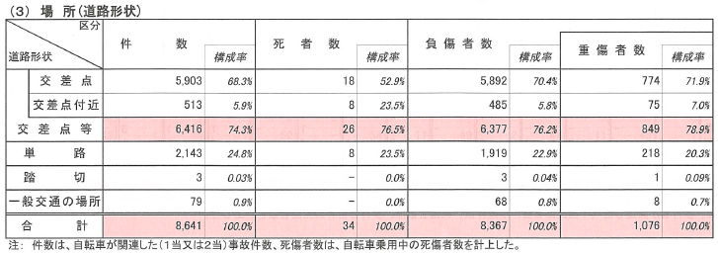

「大阪の交通白書 令和6年版(大阪府交通安全協会)P58 」

表2. 大阪府における自転車関連事故の類型
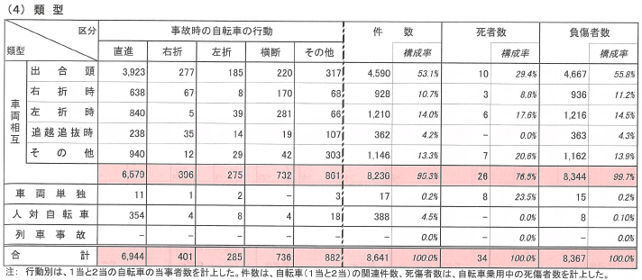

「大阪の交通白書 令和6年版(大阪府交通安全協会)P59 」
表3. 大阪府における自転車関連事故の原因
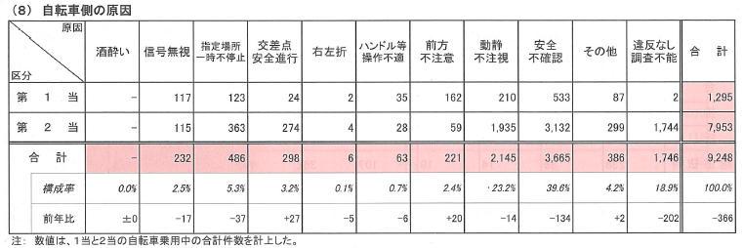

「大阪の交通白書 令和6年版(大阪府交通安全協会)P60 」

4.4 電動キックボードの事故件数
令和5年7月の道路交通法改正により、特定小型原動機付自転車が定義付けされ、大阪市内を中心に利用者が増えている。それに伴い事故件数も増加しており、令和5年7月以降の大阪府の事故件数は38件で、東京都についで第2位となっている。（図5）
電動キックボードの通行区分は自転車同様、車道左側通行が原則となるため、自転車通行空間整備により利用環境を整える必要がある。

令和5年7月
～令和6年6月

図5. 特定小型原動機付自転車に関する事故の発生状況(都道府県別)
「特定小型原動機付自転車に関する規定の施行状況について／警察庁」

5. 自転車通行空間の整備効果

5.1 自転車通行空間整備前後の自転車関連事故件数、車道の逆走率、歩道通行割合
大阪府内において、平成29年～令和4年に整備した自転車通行空間整備路線における整備前後の自転車関連事故件数は、全体で約２割程度の減少が見られる。また、相手方別では、歩行者50%、自転車63%、車両16%の減少がみられる。このことから、自転車通行空間の整備効果として、交通事故低減の効果が期待できる。（図6-1）

約２割減少
211[全体]

170[全体]

図6-1. 自転車通行空間整備前後の自転車関連事故の相手別件数

また自転車利用者の、歩道通行する割合についても、整備前後で約１割減少していることや(図6-2)や車道における逆走通行している割合（逆走率）については、約４割減少していること(図6-3)も確認されている。これまでの自転車通行空間の整備とともに実施してきた自転車ルール遵守の周知・啓発などの取り組みにより自転車利用者の意識が変わってきたことが考えられる。(図6-4)

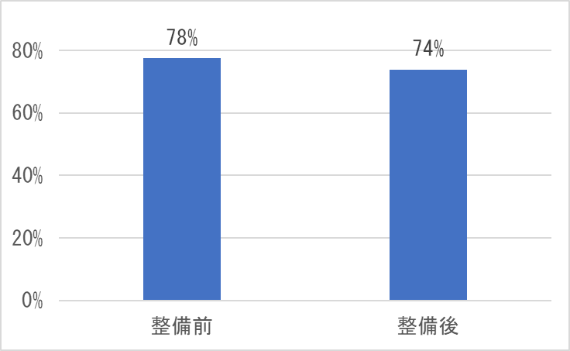
約１割減少
約2割減少

図6-2. 自転車通行空間整備前後の歩道通行割合
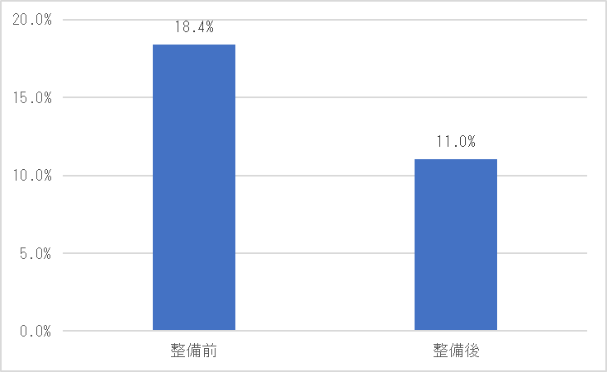

約４割減少

図6-3. 自転車通行空間整備前後の車道逆走率

図6-4. 自転車通行ルールの遵守状況
「自転車の交通ルールに関する意識調査報告書／一般財団法人自転車産業振興協会」

6. 市町村自転車ネットワークの整備状況
これまでの大阪府自転車通行空間10か年整備計画（案）では、自転車事故や自転車交通量が多い区間に自転車通行空間の整備を実施していたため、自転車ネットワークとしてみると、断続的な整備となっている。（図7）
自転車ネットワーク路線は、自転車の車道通行を基本とし、安全かつ円滑な交通を確保できる空間を連続的に提供する自転車ネットワークを構成する路線である。令和7年度末時点で大阪府下25市町村においてネットワーク計画が策定する見込みとなっており、令和8年度以降、9市町村で策定予定である。今後、策定済みのネットワーク計画を基本とし、面的に自転車ネットワークを形成することが重要である。そのため、断続的に整備されている区間については、優先的に整備を実施し、連続性を確保し、より安全で快適な自転車通行空間の創出が必要である。

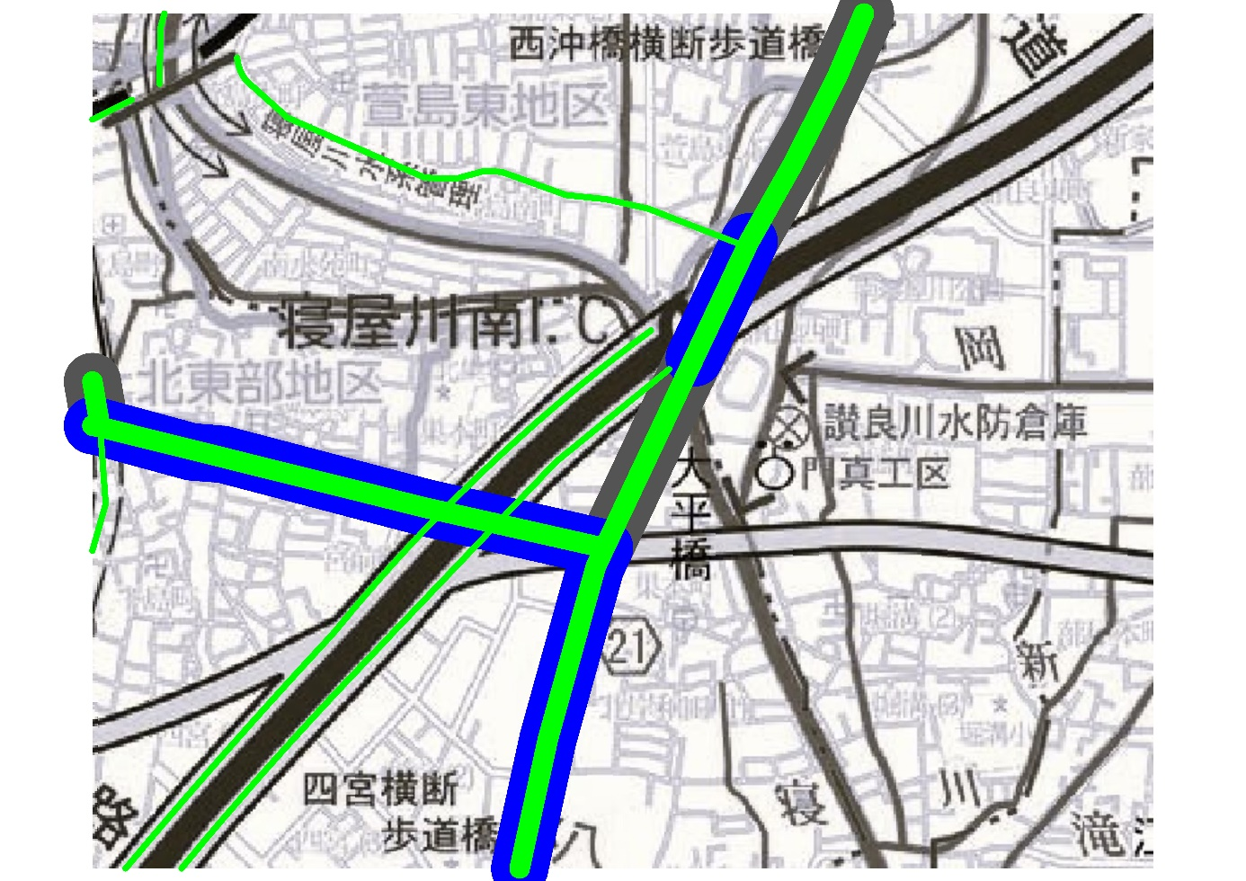
：整備済み区間
：自転車ネットワーク路線
未整備区間
図7. 自転車ネットワーク路線 未整備区間

7. 次期自転車通行空間整備計画の必要性
・交通手段に占める自転車の利用割合
大阪府内における自転車保有台数は、東京都に次いで第2位であり、交通手段に占める自転車利用の構成比は22.2％と高く、鉄道、徒歩、自動車とともに主要な交通手段の一つとなっている。

・電動キックボードの利用者増加
令和5年7月の道路交通法改正において、特定小型原動機付自転車が定義付けされたことにより、新しいモビリティとして電動キックボードの利用者が大阪市内を中心に増加している。

・相手別自転車関連事故件数の推移
対自動車の自転車関連事故件数は、令和2年度まで減少傾向であったが、令和3年度以降は横ばい傾向となっている。また、対自転車、対歩行者の自転車関連事故件数は、令和3年度以降徐々に増加傾向にある。

・市町村自転車ネットワーク計画の策定状況
自転車ネットワーク計画は、令和7年度末時点で大阪府下25市町村において策定する見込みとなっており、令和8年度以降、9市町村で策定予定である。今後、策定されたネットワーク計画を基本とし、面的に自転車ネットワークを形成することが重要である。

・自転車通行空間の整備効果
これまで大阪府では「大阪府自転車通行空間整備緊急3か年計画（案）」、「大阪府自転車通行空間10か年整備計画（案）」を策定し、自転車通行空間の整備を進めてきた。効果検証では、自転車通行空間を整備した前後において、自転車関連事故件数が減少傾向にあることがわかり、自転車通行空間整備後の歩道利用率の減少、及び車道逆走率の減少がみられることから、自転車通行空間の整備による交通事故低減、及び自転車通行ルール遵守の効果が確認された。しかしながら、大阪府全域の自転車関連事故件数をみると、令和2年以降横ばい傾向にあり、自転車対歩行者の事故件数は増加している。

・必要性について
これらのことから、令和8年度以降も自転車通行空間整備計画を策定し、自転車通行空間の整備を進めることにより、大阪府全域の自転車関連事故件数の減少を目指すとともに、安全でより快適な自転車通行空間の整備が必要である。

8. 計画の期間と目標

8.1 計画期間
次期自転車計画の必要性を踏まえ、更なる自転車通行空間整備を進めていく必要があることから、整備計画期間は、2026年度(R8年度)から2035年度までの10か年とする。

8.2 整備延長
目標とする自転車通行空間の整備延長は、市町村の自転車ネットワークの状況やこれまでの取組などを踏まえ、2035年度までに現道の府管理道路において約215kmとする。

8.3 市町村による自転車ネットワーク計画の策定促進
自転車は、通勤・通学時の駅、学校までの利用や買い物目的の利用といった短い距離での移動のほか、日常生活において市域を跨ぐ中長距離の通勤利用等もある。このように、地域ごとの自転車の利用状況（自転車関連事故、自転車交通量）や施設立地の状況に応じて、ネットワークの形成を図っていくことが重要である。
このため、府では、引き続き、自転車ネットワーク計画未策定の市町村に対して、既に策定された自転車ネットワーク計画の事例紹介や、計画検討から完成に至る全体フローを紹介するなど、必要な助言等により自転車ネットワーク計画の策定を促進していく。（図8）
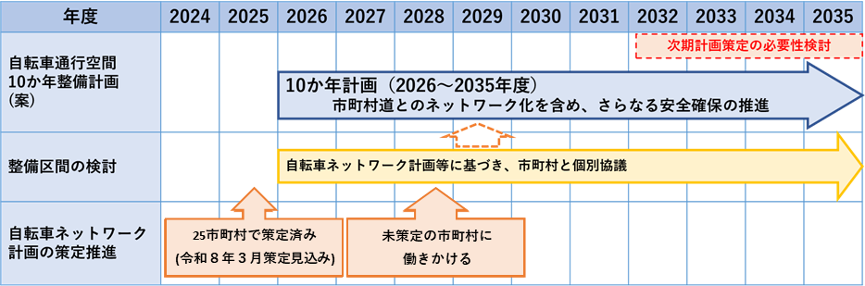

図8．自転車通行空間整備計画と自転車ネットワーク計画策定促進の関係

9. 整備区間
大阪府では、これまで自転車事故や自転車交通量の多い区間などに着目し、約200kmの自転車通行空間の整備を実施しており、市町村においても自転車ネットワーク計画の策定や整備が進んでいることから、今後は、引き続き、自転車事故や自転車交通量が多い区間などに加え、面的な自転車ネットワークの構築にも着目し、ネットワークに位置付けられた府管理道路や既存の自転車通行空間との連続性が図れる区間を優先整備区間の対象に加え、更なる自転車の通行空間整備を進めていくこととする。
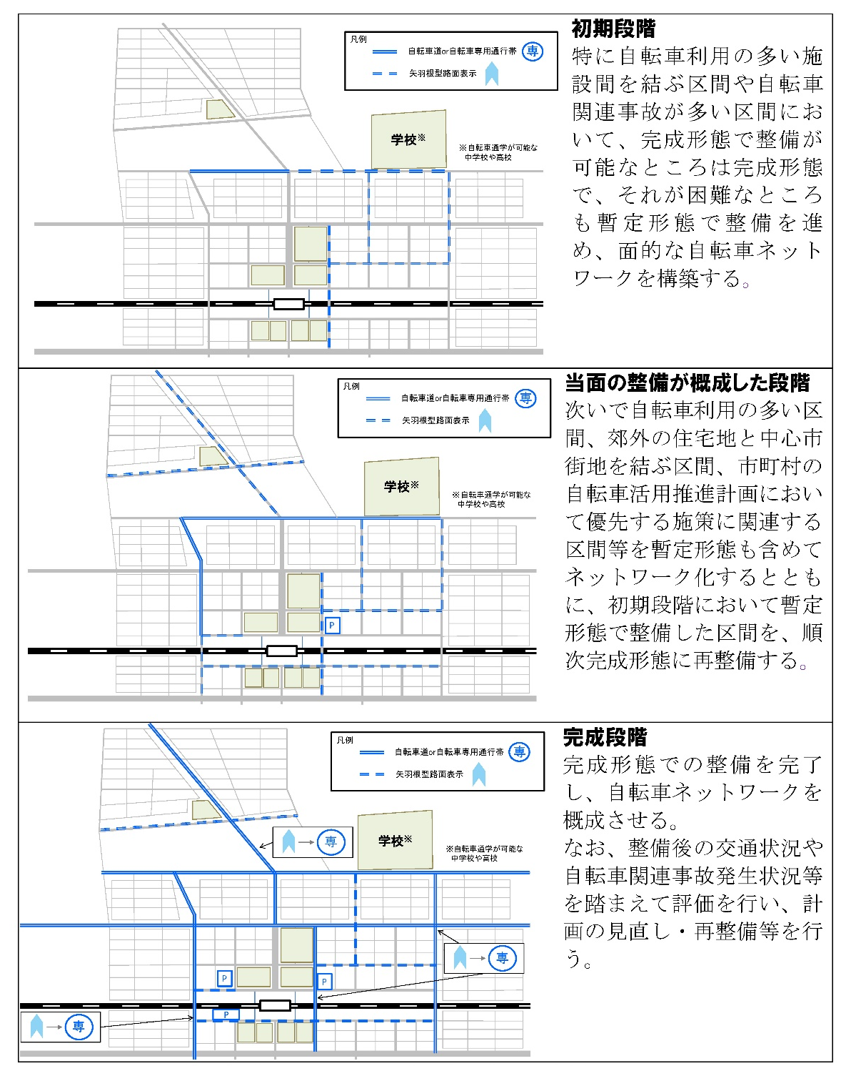

図9．面的な自転車ネットワーク計画の段階的な整備イメージ
安全で快適な自転車利用環境創出ガイドライン 令和6年6月 国土交通省道路局、警察庁交通局

9.1 整備検討区間
整備を検討する区間については、自転車と歩行者の安全確保の観点から、自転車の通行空間が十分に確保されていない、歩道幅が3.5ｍ^{※4}未満の区間を優先的に整備する。ただし、3.5ｍ^{※4}以上の自転車歩行者道が整備されている区間についても、歩行者の多い区間や自転車通行空間の連続性が必要な区間は整備を検討する。
※4 幅員3.5mの構成は有効幅員3.0m＋防護柵や標識等の路上施設帯0.5m

9.2 優先整備区間
整備検討区間のうち、自転車関連事故が多い区間など、交通安全上、特に整備の優先度が高い区間や、市町村道と府管理道路で一体的に整備することで効果が得られる区間を、優先的に整備することとする。
9.2.1 優先整備区間の抽出指標
優先整備区間は、下記指標により選定する。
- 「自転車関連事故が多い区間（過去10年間の自転車関連事故が4件/km以上）」かつ「自転車交通量が多い区間（道路構造令において自転車が多いとされる目安 500台/日以上）」
- 警察が選定した自転車指導啓発重点地区および路線（警察が選定した自転車利用者に対する交通指導、取締りを実施する箇所）
③市町村の自転車ネットワーク計画に位置付けられた府管理道路
④既存の自転車通行空間（整備済み路線、市町村の自転車ネットワーク、隣接県の自転車ネットワーク）との連続性が図れる区間

9.3 整備区間の見直し
今後の市町村の自転車ネットワーク計画の策定状況や見直し状況を踏まえ、市町村と整備区間について個別協議を行い、反映する場合があることから、目標整備延長は変動する可能性がある。

9.4 整備検討区間、優先整備区間の抽出フロー

整備区間の抽出にあたっては、9.1整備検討区間、9.2 優先整備区間の項に加えて、大型車交通量が特に多い箇所や、道路幅員が狭い箇所などで自転車通行空間を整備した場合の交通への影響など、地元自治体、警察等と緊密に連携し、協議を行いながら検討する。（図10）

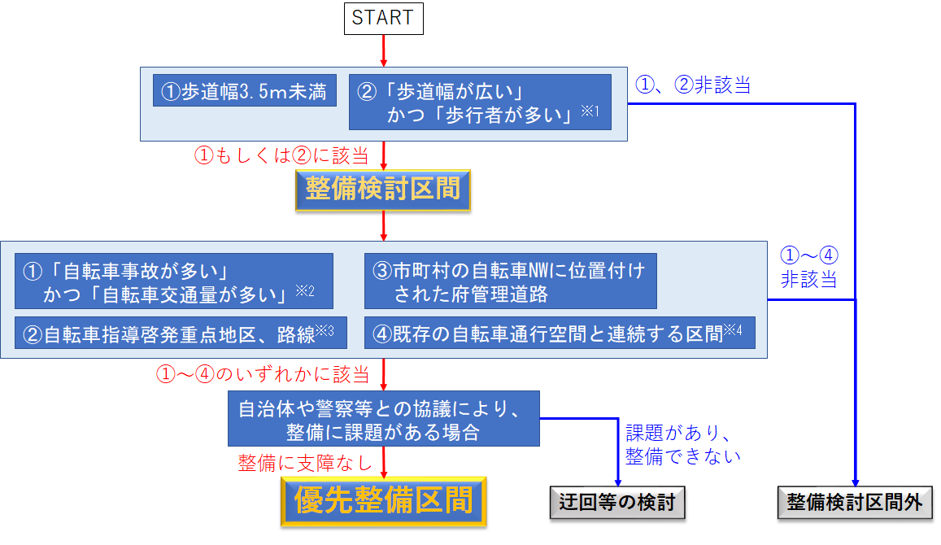
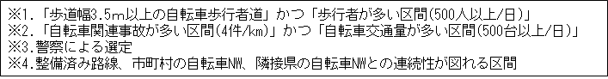
図10．整備検討区間の抽出フロー

10. 整備にあたって

10.1 整備形態
整備形態 | 整備イメージ
①自転車道 | 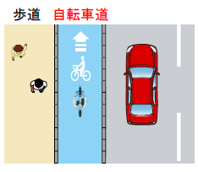  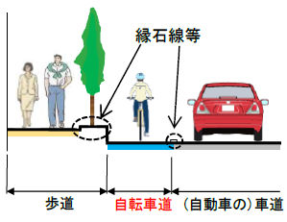  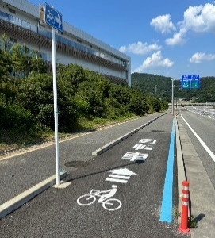  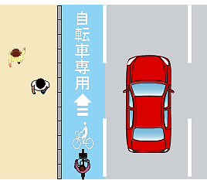
②  自転車  専用通行帯^{※8} | 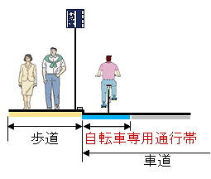  自転車専用
③  車道混在  （青矢羽根） | 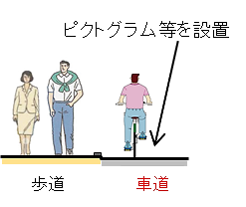  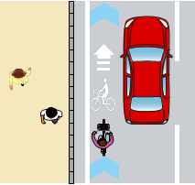  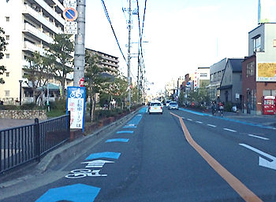  路面表示等を設置
④  自転車の  ピクトグラムのみ | 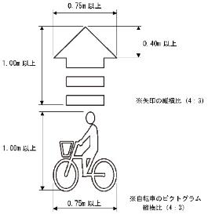  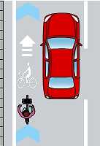  歩行空間の確保  （グリーンベルトなど）  ※設置間隔は約30m
図11．整備形態
【参考】道路交通法に基づく道路標識
整備形態については、安全で快適な自転車利用環境創出ガイドラインに基づき、縁石や柵等の工作物によって分離された「自転車道」^{※5}、車道内で自転車と自動車が分離される｢自転車専用通行帯｣^{※6}、車道内に自転車の通行位置を明示する｢車道混在（青矢羽根）｣、2車線未満の道路において車道左側通行を啓発・注意喚起する｢自転車のピクトグラムのみ｣の4形態で検討していくものとする。（図11）
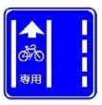
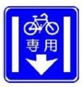
※5 自転車道：専ら自転車の通行の用に供するために、縁石線又は柵その他これに類する工作物により区画して設けられる道路の部分をいう。
※6 自転車専用通行帯：道路交通法第20条第2項の道路標識により、車両通行帯の設けられた道路において、普通自転車が通行しなければならない車両通行帯として指定された車両通行帯をいう。

10.2 整備形態の選定
- 整備形態は、「安全で快適な自転車利用環境創出ガイドライン」を踏まえた下図（図12）に示す選定フローを参考に検討することとし、自動車の速度と交通量を勘案して選定した「完成形態」を基本とする。ただし、道路構造や交通状況等により「完成形態」での整備が困難な場合は、車道通行する自転車の安全性を考慮し、「暫定形態」による整備を検討する。なお、整備形態の選定にあたっては、現場における様々な課題があることから、警察と協議の上、決定するものとする。
- 自動車の速度が高い道路（Ａ）では、自転車と自動車を構造物により分離する、一方通行の自転車道の整備を完成形態とする。完成形態での整備が困難な場合は、暫定形態として、双方向自転車道や自転車専用通行帯での整備を検討する。
- 速度が低く自動車交通量が少ない道路（Ｃ）では、自転車と自動車が車道で混在する形態で、路肩に矢羽根などの路面表示を設置し、自転車の通行位置と方向を明示する車道混在での整備を完成形態とする。なお、現道が2車線未満の狭い道路においては、歩行空間を確保したうえで、自転車通行空間を明示するのではなく、矢印と自転車マークを合わせた自転車のピクトグラムでの整備を検討する。
- 自動車の速度設定が中間にあたる交通状況の道路（Ｂ）では、自転車と自動車を視覚的に分離する、自転車専用通行帯での整備を完成形態とする。完成形態での整備が困難な場合は、暫定形態として、車道混在での整備を検討する。
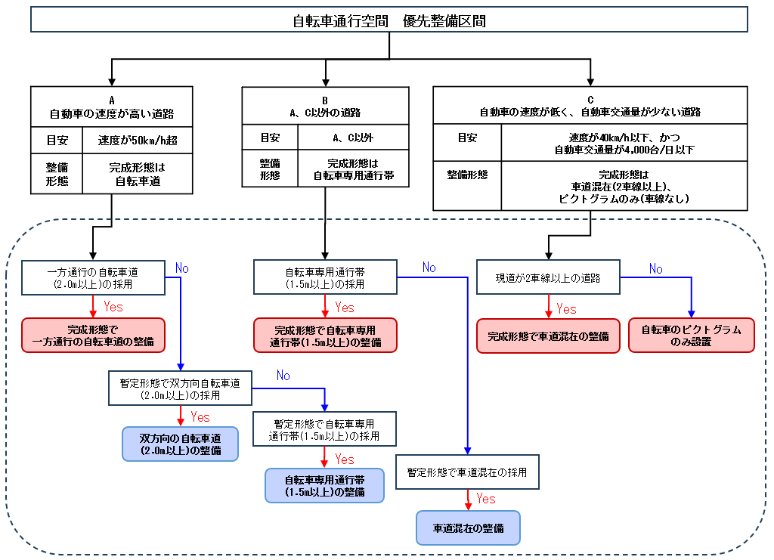
図12．整備形態の選定フロー

10.3 整備上の工夫
- 自転車通行空間の確保に向けた工夫
限られた空間の中で、自転車の安全かつ円滑な通行を確保するため、中央帯や車道幅員等の見直しを含めた空間再配分を行い、自転車道、自転車専用通行帯の整備を推進する。（図13）また、交差点などの局所的な改良については、街渠の無い縁石への改変など必要に応じて検討することとする。（図14）なお、中央帯や車道幅員等の見直しを行う場合は、現地の交通状況や維持管理を踏まえて検討するとともに、関係機関等と協議を十分に行うものとする。
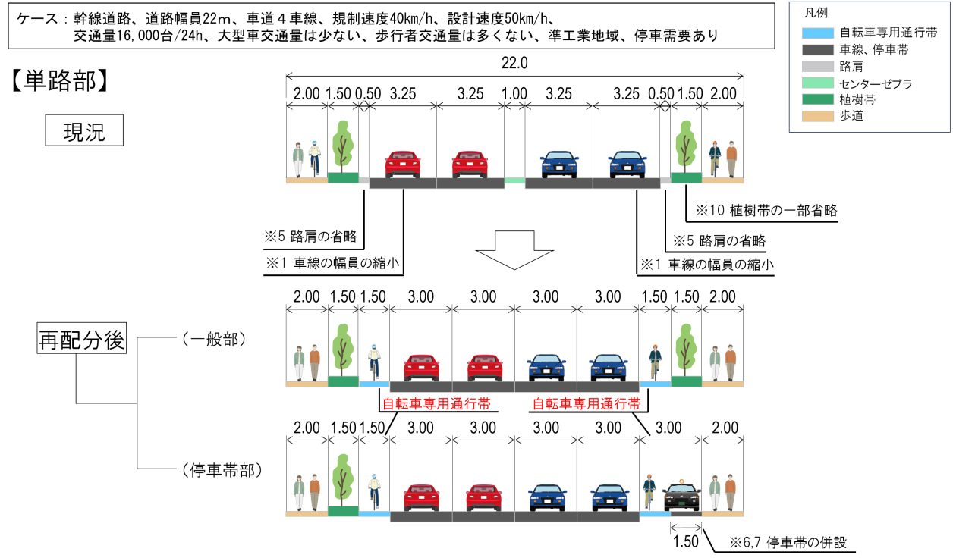

図13. 空間再配分例
安全で快適な自転車利用環境創出ガイドライン 令和6年6月 国土交通省道路局、警察庁交通局

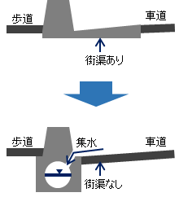
参考：街渠の無いブロックへの改変
図14. 空間再配分の工夫

- 駐停車車両への対応、道路利用者への注意喚起等の対策
誰もが安全で安心して移動できる自転車通行空間の確保するためには、現地状況に応じて、警察や市町村とも協議連携しながら安全対策を進めていくことが重要である。特に、駐停車車両の多い区間や事故の危険性が高い交差点部等については、以下のような取組を参考に対策検討を行い、歩行者や自転車の安全確保に努めることとする。
  - 視覚的、物理的な車道と自転車通行空間の分離を目的としたラバーポールの設置（図15）
  - 車道混在型（青矢羽根）整備区間において、自転車通行空間への駐車禁止を喚起するラバーポール等の設置（図16）
  - 道路利用者への注意を喚起する「自転車注意」などの路面標示の設置（図17）

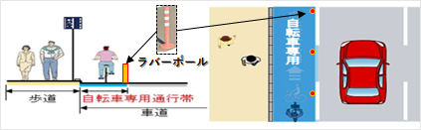
図15. 自転車通行空間の分離事例

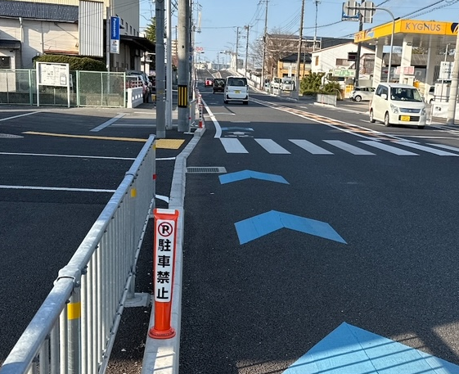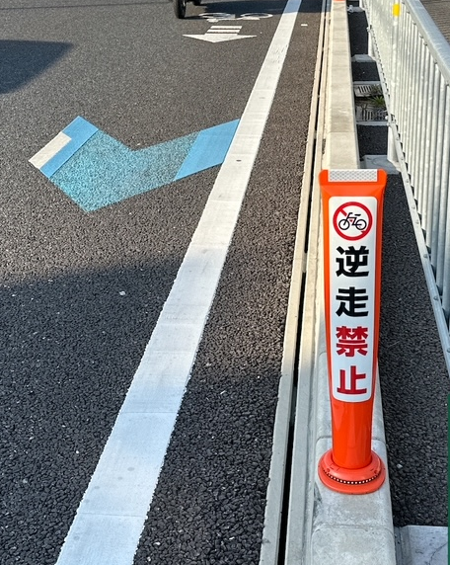
図16. 駐車禁止逆走禁止喚起ラバーポール設置事例

事例：駐車禁止の啓発看板設置 | 事例：自転車注意の路面標示
図17. ドライバーへの注意喚起事例

10.4 道路以外の公共施設空間の活用
車道混在や自転車のピクトグラムの整備に該当する区間では、自転車交通量が多い道路(500台/日以上)などに並行した河川空間（原則、堤防上の河川管理道路）がある場合、より安全な自転車通行空間として活用を検討する。（図18）

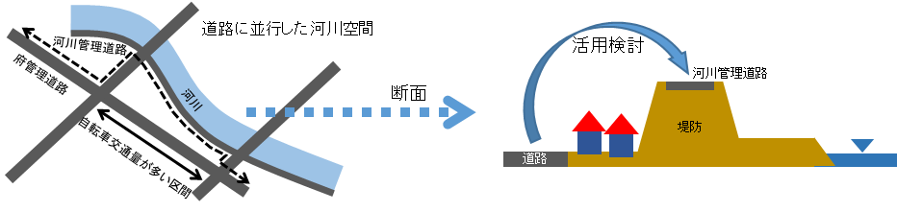
図18．河川空間の活用イメージ

11. 道路の新設・拡幅事業等の整備方針
道路の新設・拡幅事業についても、原則、自転車通行空間を確保していく。なお、事業中路線の整備形態については、計画幅員内での道路空間再配分を検討し、可能な限り自転車通行空間を確保するものとする。

12. 整備箇所の効果検証
整備を行う路線・区間について、自歩道から車道へ自転車利用の転換、逆走の改善などの効果を検証するため、図６のとおり、事前、事後において交通量の測定を実施する。

図19．事業効果を検証する交通量の計測内容
交通量を計測する理由 | 計測内容
自転車通行の歩道から車道への転換 | 上下線（両方向）  車道部・歩道部の自転車交通量（台/12時間）
自転車通行の車道における逆走の状況確認 | 上下線（両方向）  車道部・歩道部の自転車交通量（台/12時間）

13. 進行管理
本計画については、事業の取組状況などを定期的に把握し、評価するなど適切に進行管理を行う。また、社会情勢の変化や、事業の実施状況、市町村自転車ネットワーク計画の策定・見直し状況、自転車関連事故の状況などを考慮し、適宜、計画の見直しを行っていく。
なお、2036年度以降の計画策定の必要性については、今後、これまでの整備状況や整備効果等を勘案し、検討する。

